Міністерство освіти і науки України
Тернопільський технічний національний університет ім. І.Пулюя

Кафедра комп’ютерних
систем та мереж

Звіт
Про виконання лабораторної роботи №3 З дисципліни «Програмування мовою Java»

На тему: «Операції зі стрічками. Застосування класів-колекцій і класів утиліт»

Виконав: Студент групи СІ-21
Стахів В. О.

Перевірив:
Луцків Андрій Мирославович

Тернопіль 2026

Мета. Навчитись виконувати операції зі стрічками та застосуванням класів-колекцій і класів утиліт.
Завдання:
12. Дано речення, слова в якому розділені пропусками (одним або декількома). Вивести рядок, що містить ці ж слова (розділені одним пропуском), але розташовані за абеткою.

ХІД РОБОТИ
Програма реалізована мовою Java та призначена для обробки текстового рядка, введеного користувачем. Спочатку за допомогою класу Scanner здійснюється зчитування речення з клавіатури. Далі введений рядок очищується від зайвих пропусків і розбивається на окремі слова за допомогою методу split(), який враховує один або кілька пропусків між словами. Отримані слова зберігаються у масиві рядків, після чого виконуються операції сортування цього масиву за алфавітним порядком за допомогою методу Arrays.sort().

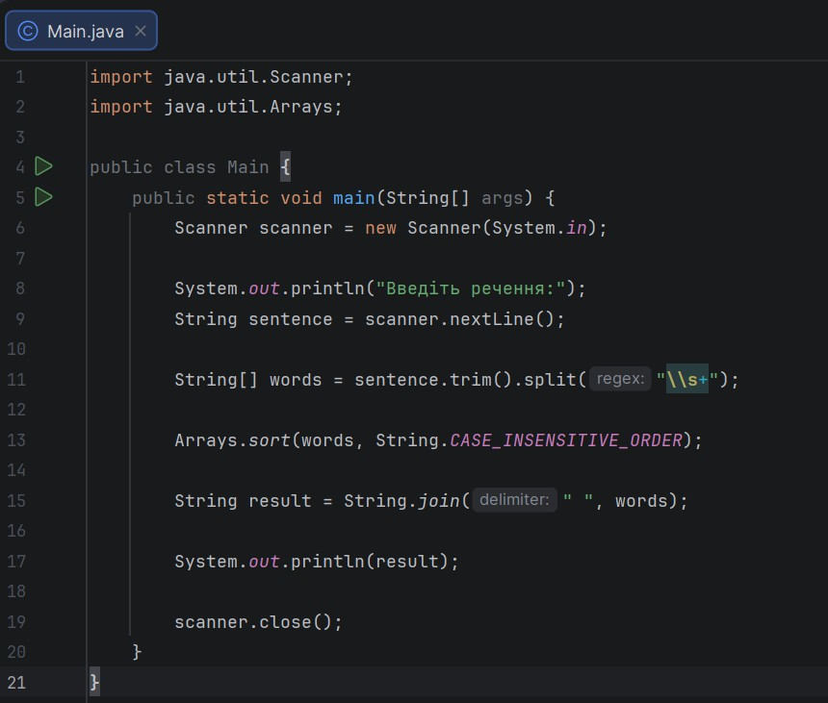
Рисунок 1 — Код програми

Після запуску програми користувач вводить речення, у якому слова можуть бути розділені одним або кількома пропусками. Програма розбиває введений текст на слова та виконує їх сортування за абеткою. Після завершення сортування формується новий рядок, у якому всі слова розділені лише одним пропуском. Отриманий результат виводиться у консольному вікні, де користувач може побачити відсортований список слів.

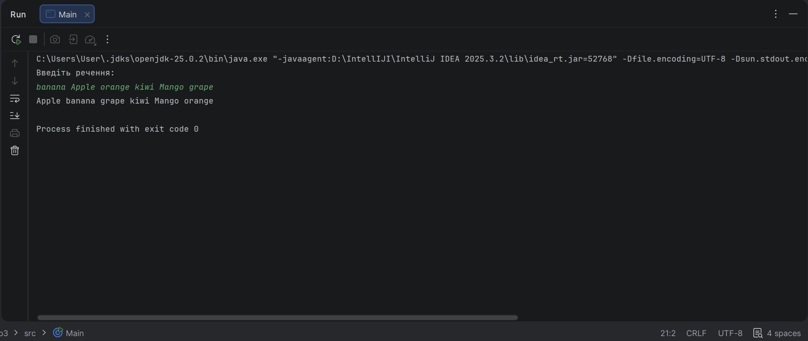
Рисунок 2 — Результат виконання коду

ВИСНОВКИ
У ході виконання роботи було створено програму для впорядкування слів у реченні за алфавітним порядком. Програма дозволяє обробляти текстові дані, розбивати рядок на окремі слова та виконувати їх сортування. Під час виконання завдання було закріплено навички роботи з рядками, масивами, стандартними бібліотеками Java, а також використанням методів для обробки тексту та сортування даних.

